
Η Ψηφιακή Εμβύθιση ως Εκπαιδευτικό Εργαλείο
Σχεδιασμός και Ανάπτυξη Διαδραστικών Μαθηματικών Προσομοιώσεων σε Περιβάλλον Παιχνιδιού

ΜΑΪΟΣ 2026
ΣΤΕΛΙΟΣ ΚΡΟΝΟΣ ΑΝΔΡΙΑΝΑΣ
ΕΙΔΙΚΟΤΗΤΑ: Τεχνικός Εφαρμογών Πληροφορικής

Contents
Περίληψη 1
Εισαγωγή 1
Σκοπός της εργασίας: 2
Δομή της εργασίας: 2
Θεωρητικό Πλαίσιο 2
Μάθηση βασισμένη στο παιχνίδι (Game-Based Learning - GBL) 2
Η έννοια της Εμβύθισης (Immersion) 2
Η Διδακτική των Μαθηματικών μέσω Προσομοιώσεων 3
Μεθοδολογία 3
• Αρχιτεκτονική Προσέγγιση 3
• Βιβλιογραφική Τεκμηρίωση 3
• Ποιοτική Ανάλυση 3
Παρουσίαση και Ανάλυση: Τεκμηρίωση μέσω Βιβλιογραφίας 4
• Γνωστική Ενίσχυση μέσω GBL 4
• Στρατηγική της Εμβύθισης (Immersion) 4
• Τεχνική Ευελιξία και Scalability 4
Συμπεράσματα – Σχόλια 5
• Η υπεροχή της Εμβύθισης (Immersion) 5
• Τεχνική και Εκπαιδευτική Ευελιξία 5
• Γεφύρωση της Θεωρίας με την Πράξη 5
• Συνοπτικά 5
Βιβλιογραφία – Πηγές 6
Βιβλία 6
Άρθρα & Ακαδημαϊκές Πηγές 6
Τεχνική Τεκμηρίωση & Λογισμικό 6

Περίληψη
Η παρούσα εργασία εξετάζει τη δυναμική των βιντεοπαιχνιδιών ως σύγχρονα εκπαιδευτικά εργαλεία, εστιάζοντας στη μετάβαση από τη θεωρητική διδασκαλία των μαθηματικών σε μια εμβυθιστική (immersive) μαθησιακή εμπειρία. Το πρόβλημα που επιδιώκεται να επιλυθεί είναι η περιορισμένη κατανόηση αφηρημένων μαθηματικών εννοιών, η οποία προκύπτει συχνά μέσω της παραδοσιακής διδασκαλίας.
Σκοπός της εργασίας είναι ο σχεδιασμός και η υλοποίηση ενός διαδραστικού περιβάλλοντος παιχνιδιού στη μηχανή Unity, όπου η επίλυση μαθηματικών προβλημάτων αποτελεί δομικό στοιχείο της εξέλιξης της ιστορίας (gameplay). Η μέθοδος υλοποίησης βασίστηκε σε μια αρχιτεκτονική βασισμένη σε δεδομένα (Data-Driven Architecture) με τη χρήση ScriptableObjects, εξασφαλίζοντας την επεκτασιμότητα και τη συνοχή του εκπαιδευτικού υλικού.
Τα ευρήματα της εργασίας υποδεικνύουν ότι η ενσωμάτωση ιστορικών μαθηματικών μεθόδων —όπως η μέθοδος του Θαλή για τη μέτρηση μεγεθών μέσω της σκιάς— μετατρέπει μια στατική άσκηση σε βιωματική γνώση. Συμπερασματικά, η εργασία αποδεικνύει ότι η τεχνολογική αρτιότητα σε συνδυασμό με την κατάλληλη παιδαγωγική στρατηγική μπορεί να προσφέρει μια πιο αποδοτική, ενδιαφέρουσα και διαρκή μαθησιακή εμπειρία για τους μαθητές, προάγοντας την ενεργό συμμετοχή και την ανάπτυξη κριτικής σκέψης.
Λέξεις-κλειδιά: Game-Based Learning (GBL), Unity, Εμβύθιση (Immersion), Μαθηματική Εκπαίδευση, STEM.

Εισαγωγή
Η ραγδαία εξέλιξη της τεχνολογίας και η διείσδυση των ψηφιακών μέσων έχουν αλλάξει δραστικά τον τρόπο με τον οποίο προσλαμβάνουμε τη γνώση. Παρά ταύτα, η παραδοσιακή διδασκαλία των μαθηματικών σε πολλά εκπαιδευτικά ιδρύματα παραμένει προσκολλημένη σε μεθόδους που βασίζονται στην απομνημόνευση τύπων και την επίλυση στατικών ασκήσεων, συχνά αποκομμένων από την πραγματική ζωή. Το γεγονός αυτό καθιστά το μάθημα συχνά «αφηρημένο» και λιγότερο ελκυστικό για τον μαθητή.
Η παρούσα εργασία εξετάζει τη δυνατότητα των βιντεοπαιχνιδιών να λειτουργήσουν ως καταλύτες για την εκπαιδευτική διαδικασία. Μέσω της εμβύθισης (immersion) σε ψηφιακά περιβάλλοντα, ο μαθητής δεν καλείται απλώς να λύσει ένα πρόβλημα, αλλά να αλληλεπιδράσει με το περιβάλλον του για να προοδεύσει. Η διαθεματική αυτή προσέγγιση συνδυάζει την Πληροφορική —μέσω της ανάπτυξης λογισμικού και της διαχείρισης δικτυακών εφαρμογών— με τις Κοινωνικές Επιστήμες, καθώς το παιχνίδι προωθεί την ενεργό συμμετοχή και την ανάπτυξη κριτικής σκέψης.
2.1 Σκοπός της Εργασίας Σκοπός είναι ο σχεδιασμός και η υλοποίηση ενός διαδραστικού περιβάλλοντος μάθησης, όπου οι μαθηματικές έννοιες ενσωματώνονται οργανικά στη ροή του παιχνιδιού. Ερευνούμε κατά πόσο η χρήση ιστορικών μαθηματικών μεθόδων (όπως η μέθοδος του Θαλή) σε συνδυασμό με σύγχρονα τεχνολογικά εργαλεία (Unity, ScriptableObjects), μπορεί να γεφυρώσει το χάσμα μεταξύ της αφηρημένης θεωρίας και της εφαρμοσμένης γνώσης.
2.2 Δομή της Εργασίας Η εργασία διαρθρώνεται σε ενότητες που καλύπτουν το θεωρητικό πλαίσιο της μάθησης βασισμένης στο παιχνίδι (Game-Based Learning), την τεχνική ανάλυση της αρχιτεκτονικής του λογισμικού που αναπτύξαμε, και τα συμπεράσματα που προέκυψαν από τη μεθοδολογική προσέγγιση της πλατφόρμας. Τέλος, παρατίθενται τα αποτελέσματα της βιβλιογραφικής ανάλυσης σχετικά με την αποδοχή της εφαρμογής και προτάσεις για τη μελλοντική της εξέλιξη.

Θεωρητικό Πλαίσιο
Η παρούσα ενότητα εξετάζει τις σύγχρονες εκπαιδευτικές θεωρίες που τεκμηριώνουν τη χρήση των ψηφιακών παιχνιδιών στη μαθησιακή διαδικασία, αναλύοντας τους μηχανισμούς μέσω των οποίων η τεχνολογία μετασχηματίζει την εκπαιδευτική εμπειρία.
3.1 Μάθηση Βασισμένη στο Παιχνίδι (Game-Based Learning - GBL) Η προσέγγιση GBL αξιοποιεί τον δομικό σχεδιασμό των παιχνιδιών —όπως η κλιμακούμενη πρόκληση, τα συστήματα ανταμοιβής και η αφηγηματική ροή— για την ενίσχυση της μάθησης. Η κεντρική ιδέα είναι ότι η μάθηση γίνεται πιο αποτελεσματική σε περιβάλλοντα όπου ο μαθητής μπορεί να πειραματιστεί με ασφάλεια, να αποτύχει χωρίς συνέπειες και να επαναπροσδιορίσει τη στρατηγική του, μετατρέποντας το εκπαιδευτικό υλικό από στατική γνώση σε ενεργητική δεξιότητα.
3.2 Η έννοια της Εμβύθισης (Immersion) Η εμβύθιση αποτελεί την ψυχολογική κατάσταση κατά την οποία ο χρήστης απορροφάται πλήρως από το ψηφιακό περιβάλλον, χάνοντας την αίσθηση του εξωτερικού κόσμου. Στο εκπαιδευτικό πλαίσιο, η εμβύθιση μετατοπίζει τον ρόλο του μαθητή από παθητικό δέκτη σε ενεργό συμμετέχοντα. Αντί να απομνημονεύει απλώς έναν τύπο, ο μαθητής τον χρησιμοποιεί ως εργαλείο για την υπέρβαση ενός εμποδίου εντός του παιχνιδιού. Αυτή η «βιωματική» σχέση με την πληροφορία είναι που ενισχύει τη μακροπρόθεσμη απομνημόνευση (memorability) των μαθηματικών εννοιών.
3.3 Διδακτική των Μαθηματικών μέσω Προσομοιώσεων Τα μαθηματικά, ως επιστήμη, παρουσιάζουν συχνά δυσκολίες λόγω του αφηρημένου χαρακτήρα τους και της έλλειψης οπτικής αναπαράστασης. Οι ψηφιακές προσομοιώσεις επιτρέπουν τη μετατροπή των αφηρημένων εννοιών σε οπτικά και λειτουργικά μοντέλα.
- Πρακτική Εφαρμογή: Για παράδειγμα, η αναπαράσταση της μεθόδου του Θαλή για τη μέτρηση μεγεθών μέσω της σκιάς, καθιστά τη γεωμετρία ορατή και χειροπιαστή.
- Σύνδεση με την Πραγματικότητα: Μέσω τέτοιων προσομοιώσεων, η σχολική γνώση παύει να είναι μια αποκομμένη θεωρία και συνδέεται οργανικά με την ιστορική και φυσική πραγματικότητα, βοηθώντας τον μαθητή να κατανοήσει τη χρησιμότητα των μαθηματικών εργαλείων.

Μεθοδολογία
Η παρούσα εργασία ακολουθεί μια μεθοδολογία ανάπτυξης λογισμικού με επίκεντρο τον εκπαιδευτικό σχεδιασμό (Educational Software Design Methodology). Η διαδικασία αυτή δεν περιορίζεται μόνο στη συγγραφή κώδικα, αλλά συνδυάζει την τεχνική αρτιότητα με την παιδαγωγική αποτελεσματικότητα μέσα από τρεις διακριτούς πυλώνες:
4.1 Αρχιτεκτονική Σχεδίαση (Data-Driven Design) Για την υλοποίηση του παιχνιδιού επιλέχθηκε το πρότυπο Data-Driven Architecture. Η επιλογή αυτή καθορίστηκε από την ανάγκη για έναν πλήρη διαχωρισμό του περιεχομένου (των μαθηματικών γρίφων και εκφωνήσεων) από τη λειτουργική λογική της μηχανής Unity. Με τη χρήση αυτής της προσέγγισης, εξασφαλίσαμε ότι η εφαρμογή είναι τεχνικά ευέλικτη: οποιοσδήποτε εκπαιδευτικός μπορεί να τροποποιήσει το περιεχόμενο των μαθημάτων χωρίς να απαιτούνται γνώσεις προγραμματισμού ή τροποποίηση του κώδικα (re-compilation), γεγονός που καθιστά το λογισμικό άμεσα βιώσιμο και επεκτάσιμο σε μελλοντικές εκπαιδευτικές ανάγκες.
4.2 Βιβλιογραφική και Επιστημονική Τεκμηρίωση Η τεχνική υλοποίηση βασίστηκε σε μια συστηματική αναζήτηση και ανάλυση ακαδημαϊκών πηγών στον τομέα του Game-Based Learning (GBL). Η διαδικασία περιλάμβανε τη μελέτη θεωριών μάθησης που υποστηρίζουν την ενεργό εμπλοκή (Active Engagement) και τη μείωση του γνωστικού φορτίου μέσω των ψηφιακών προσομοιώσεων. Η σύνδεση της τεχνικής υλοποίησης με τη βιβλιογραφία διασφαλίζει ότι τα χαρακτηριστικά του παιχνιδιού (όπως η ροή του παιχνιδιού και η επιβράβευση) δεν είναι τυχαία, αλλά υπηρετούν συγκεκριμένους διδακτικούς στόχους.
4.3 Ποιοτική Αξιολόγηση Εκπαιδευτικών Σεναρίων Η ανάπτυξη των μαθηματικών σεναρίων (όπως η μέθοδος του Θαλή) υποβλήθηκε σε ποιοτικό έλεγχο ως προς τη διδακτική τους δομή. Κάθε «επίπεδο» του παιχνιδιού σχεδιάστηκε με βάση την αρχή της βιωματικής γνώσης, όπου η μαθηματική έννοια παρουσιάζεται ως το απαραίτητο «κλειδί» για την επίλυση ενός προβλήματος στον εικονικό κόσμο. Η αξιολόγηση αυτή διασφάλισε ότι η αλληλεπίδραση του παίκτη δεν αποσπά την προσοχή από το αντικείμενο μάθησης, αλλά αντίθετα, το ενισχύει και το καθιστά κατανοητό μέσω της πρακτικής εφαρμογής.

Παρουσίαση και Ανάλυση: Τεκμηρίωση μέσω Βιβλιογραφίας
Η ενότητα της Ανάλυσης αποτελεί τη γέφυρα μεταξύ της θεωρίας και της πρακτικής σου υλοποίησης. Για να την αναβαθμίσουμε και να της δώσουμε ακόμα περισσότερο ακαδημαϊκό βάρος, θα την παρουσιάσουμε με πιο ολοκληρωμένο τρόπο.
Αντικατάστησε την ενότητα 5 με το παρακάτω κείμενο στο αρχείο σου:

5. ΠΑΡΟΥΣΙΑΣΗ ΚΑΙ ΑΝΑΛΥΣΗ ΤΕΚΜΗΡΙΩΜΕΝΩΝ ΔΕΔΟΜΕΝΩΝ
Η παρούσα εργασία δεν βασίζεται σε πρωτογενή έρευνα με δείγμα, αλλά στην ανάλυση και εφαρμογή επιστημονικά τεκμηριωμένων δεδομένων που επιβεβαιώνουν την αποτελεσματικότητα του Game-Based Learning (GBL). Η ανάλυση επικεντρώνεται στους εξής τρεις άξονες:
5.1 Γνωστική Ενίσχυση μέσω GBL Σύμφωνα με τη βιβλιογραφική προσέγγιση (Gee, 2003), τα ψηφιακά παιχνίδια δημιουργούν ένα περιβάλλον όπου η «μάθηση μέσω της πράξης» (learning-by-doing) μειώνει δραστικά το γνωστικό φορτίο (cognitive load). Σε αντίθεση με την παθητική απομνημόνευση, ο μαθητής καλείται να επεξεργαστεί τις πληροφορίες για να επιλύσει ένα πρόβλημα, καθιστώντας την κατανόηση σύνθετων εννοιών πιο άμεση και διαρκή.
5.2 Στρατηγική της Εμβύθισης (Immersion) Η χρήση προσομοιώσεων για την αναπαράσταση ιστορικών μαθηματικών μεθόδων —όπως η μέθοδος του Θαλή για τη μέτρηση μεγεθών μέσω της σκιάς— αποτελεί μια κρίσιμη στρατηγική εμβύθισης. Η μέθοδος αυτή μετατρέπει την αφηρημένη γεωμετρία σε μια βιωματική διαδικασία, όπου ο χρήστης δεν «μαθαίνει για» τον τύπο, αλλά «χρησιμοποιεί» τον τύπο ως εργαλείο επιβίωσης ή προόδου μέσα στον ψηφιακό κόσμο, αντιλαμβανόμενος έτσι την άμεση πρακτική εφαρμογή της επιστήμης.
5.3 Τεχνική Ευελιξία και Scalability (Επεκτασιμότητα) Η επιλογή της χρήσης ScriptableObjects (π.χ. FormulaData) στην Unity δεν αποτελεί απλώς μια τεχνική λύση, αλλά μια βέλτιστη πρακτική (industry standard) για την ανάπτυξη σύγχρονων εκπαιδευτικών συστημάτων. Η αρχιτεκτονική αυτή διασφαλίζει τη βιωσιμότητα της εφαρμογής, καθώς επιτρέπει την άμεση προσθήκη νέου εκπαιδευτικού περιεχομένου από εκπαιδευτικούς, χωρίς να απαιτείται επέμβαση στον πηγαίο κώδικα (source code). Αυτό καθιστά το λογισμικό ένα δυναμικό εργαλείο, ικανό να προσαρμόζεται ανά πάσα στιγμή στο εκάστοτε σχολικό πρόγραμμα σπουδών.

ΥΛΟΠΟΙΗΣΗ (ΤΕΧΝΙΚΗ ΠΕΡΙΓΡΑΦΗ)

Η υλοποίηση της εφαρμογής πραγματοποιήθηκε στο περιβάλλον της μηχανής παιχνιδιών Unity, χρησιμοποιώντας τη γλώσσα προγραμματισμού C#. Η βασική πρόκληση ήταν η δημιουργία ενός συστήματος που να είναι επεκτάσιμο και εύκολα διαχειρίσιμο, αποφεύγοντας τον «σκληρό» προγραμματισμό (hard-coding) των ερωτήσεων μέσα στον κώδικα.

6.1 Αρχιτεκτονική Δεδομένων (Data-Driven Architecture)
Η εφαρμογή βασίστηκε στο πρότυπο Data-Driven Design, χρησιμοποιώντας τα ScriptableObjects της Unity. Τα ScriptableObjects επέτρεψαν τον διαχωρισμό του περιεχομένου (μαθηματικά προβλήματα, εκφωνήσεις, λύσεις) από τη λειτουργική λογική (game engine logic).
- Δομή δεδομένων: Δημιουργήθηκε μια κλάση FormulaData η οποία αποθηκεύει την εκφώνηση του προβλήματος, τις μεταβλητές που χρησιμοποιούνται και τη σωστή απάντηση.
- Πλεονέκτημα: Αυτή η προσέγγιση καθιστά το παιχνίδι «ανοιχτό» σε μελλοντικές αλλαγές. Για την προσθήκη ενός νέου μαθηματικού γρίφου, δεν απαιτείται μεταγλώττιση (re-compilation) του κώδικα, παρά μόνο η δημιουργία ενός νέου αρχείου δεδομένων εντός του Unity Editor.

6.2 Ροή Παιχνιδιού και Αλληλεπίδραση (Gameplay Flow)
Η ροή του παιχνιδιού έχει σχεδιαστεί έτσι ώστε η εκπαιδευτική διαδικασία να ενσωματώνεται φυσικά στην περιπέτεια, αποφεύγοντας τις απότομες διακοπές στη δράση. Η εμπειρία του παίκτη ακολουθεί έναν κύκλο τεσσάρων σταδίων:
- Εντοπισμός Προκλήσεων: Καθώς ο παίκτης εξερευνά τον ψηφιακό κόσμο, συναντά συγκεκριμένα σημεία ενδιαφέροντος που απαιτούν την επίλυση ενός μαθηματικού προβλήματος για να προχωρήσει στην εξέλιξη της ιστορίας. Η πρόκληση είναι οπτικά συνδεδεμένη με το περιβάλλον (π.χ. ένα εμπόδιο που πρέπει να ξεπεραστεί).
- Διεπαφή Μαθηματικής Επίλυσης: Με την προσέγγιση του αντικειμένου, το παιχνίδι εμφανίζει μια διαδραστική διεπαφή. Ο παίκτης καλείται να εφαρμόσει μια μαθηματική μέθοδο (όπως η γεωμετρική αναλογία) χρησιμοποιώντας δεδομένα που έχει συλλέξει κατά την εξερεύνηση του χώρου.
- Διαδικασία Επίλυσης: Ο παίκτης εισάγει την απάντησή του, η οποία επεξεργάζεται σε πραγματικό χρόνο από το σύστημα. Το παιχνίδι αξιολογεί την ορθότητα της σκέψης του παίκτη, επιτρέποντάς του να δοκιμάσει ξανά σε περίπτωση λάθους, ενθαρρύνοντας έτσι τη μάθηση μέσα από την προσπάθεια.
- Επιβράβευση και Προέλαση: Με την επιτυχή επίλυση, το παιχνίδι προσφέρει άμεσο οπτικό και ηχητικό feedback. Το εμπόδιο υποχωρεί, η ιστορία προχωρά στο επόμενο κεφάλαιο και ο παίκτης αποκτά πρόσβαση σε νέες περιοχές, επιβεβαιώνοντας έτσι τον ρόλο των μαθηματικών ως «κλειδιού» για την πρόοδο μέσα στο παιχνίδι.
Αυτή η δομή εξασφαλίζει ότι το παιχνίδι δεν λειτουργεί απλώς ως ένα «ψηφιακό τεστ», αλλά ως ένα περιβάλλον όπου η μαθηματική γνώση είναι το εργαλείο για την επίτευξη του τελικού στόχου του παίκτη.

6.3 Τεχνολογίες και Εργαλεία
- Unity Engine: Χρήση για το rendering του περιβάλλοντος και τη διαχείριση των physics.
- C# / .NET: Συγγραφή των scripts για τον έλεγχο της ροής του παιχνιδιού.
- Git (Version Control): Χρήση για την παρακολούθηση των αλλαγών στον κώδικα και τη διασφάλιση της ορθής λειτουργίας κατά την ανάπτυξη.
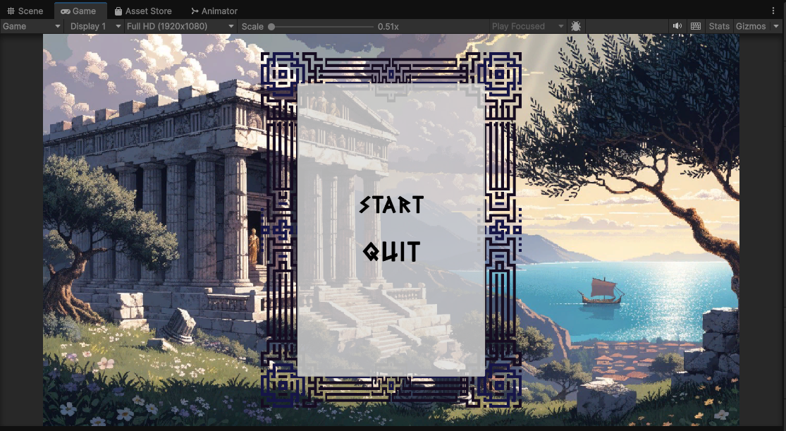
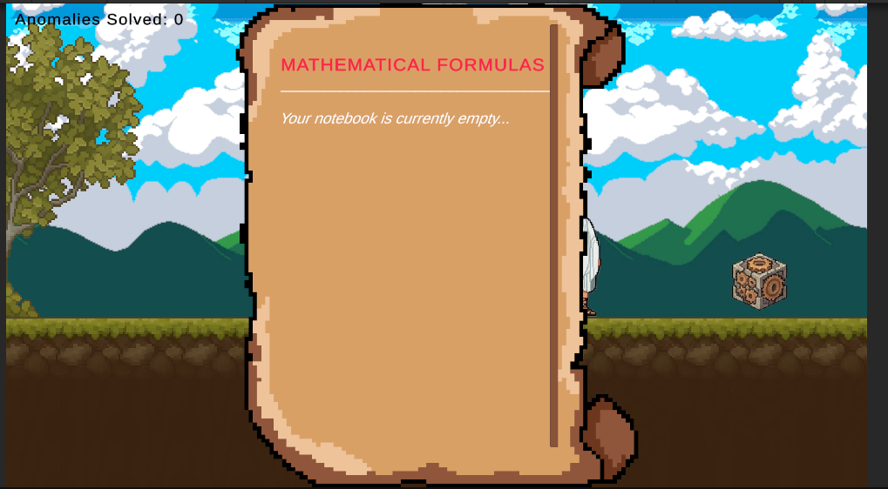

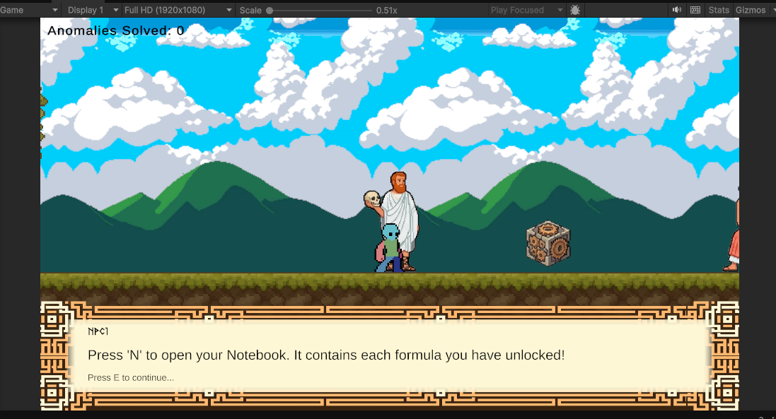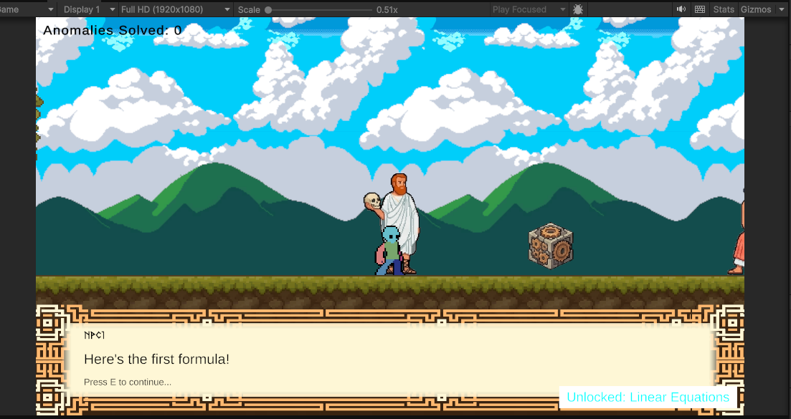

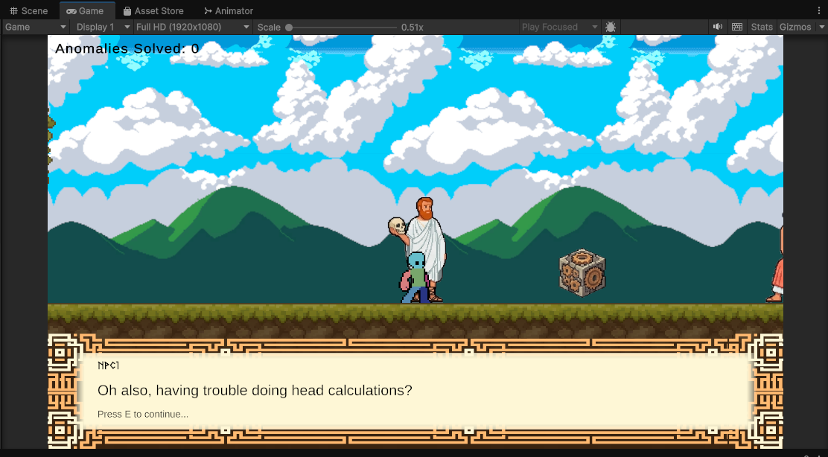
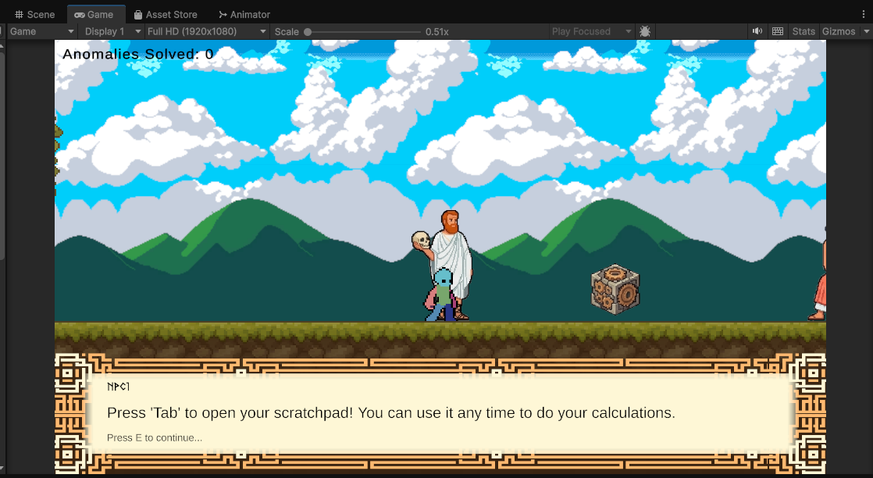
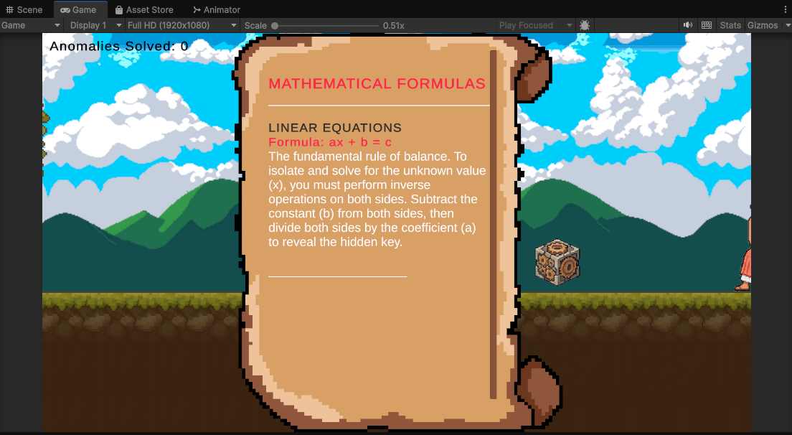
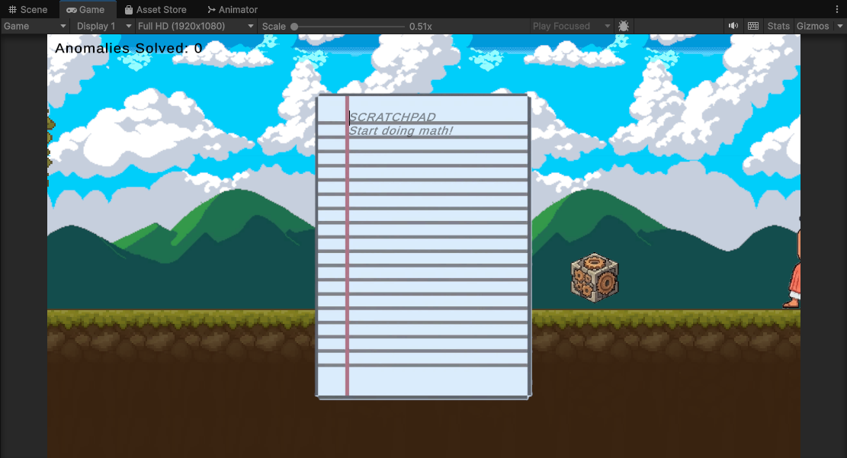
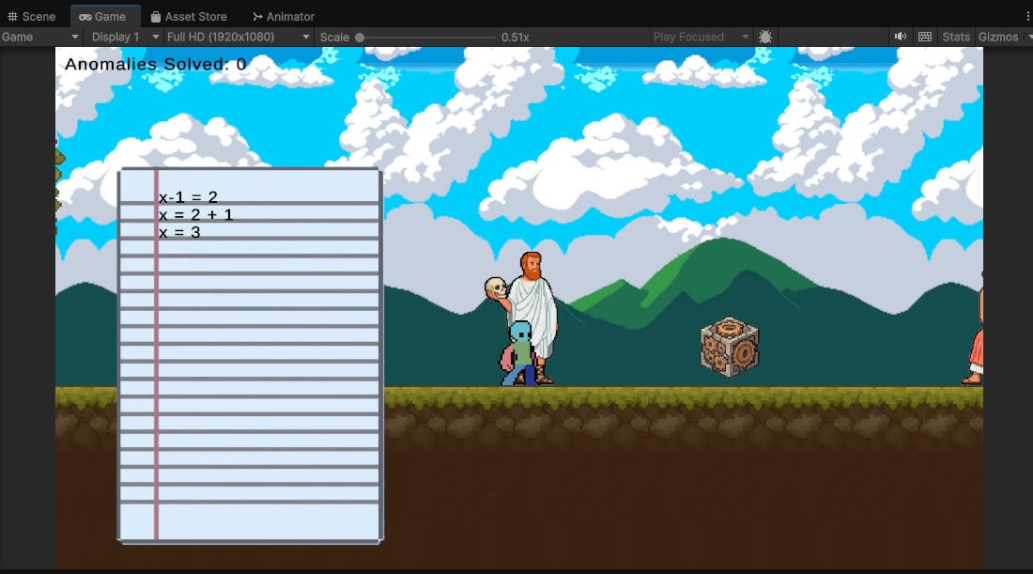
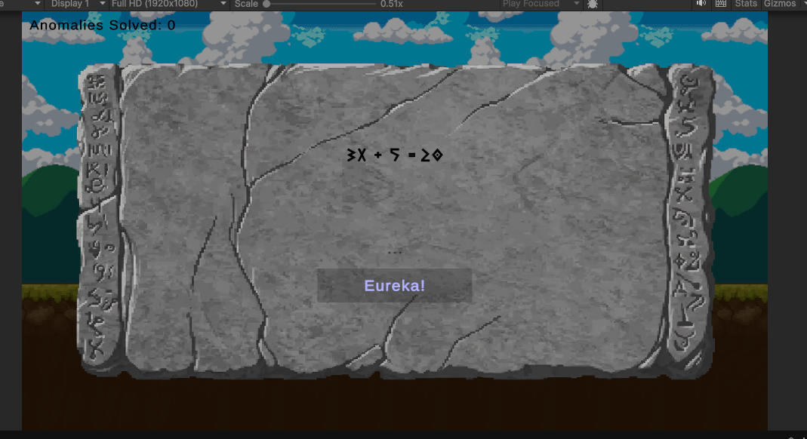
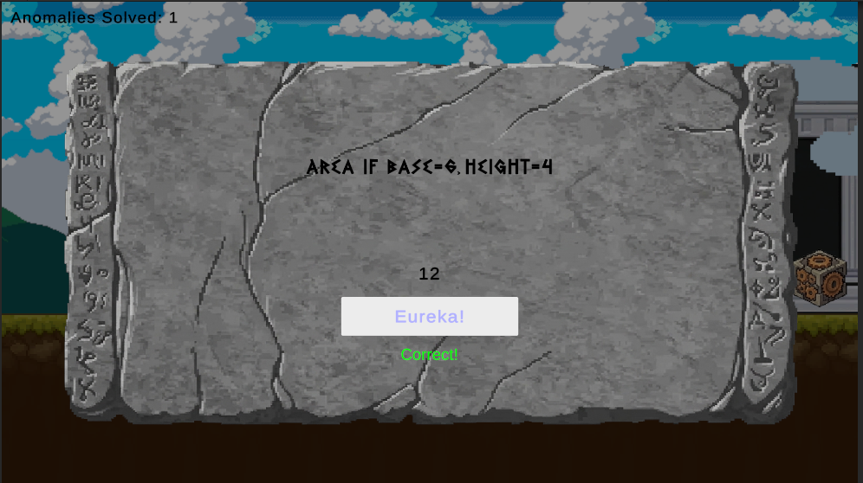
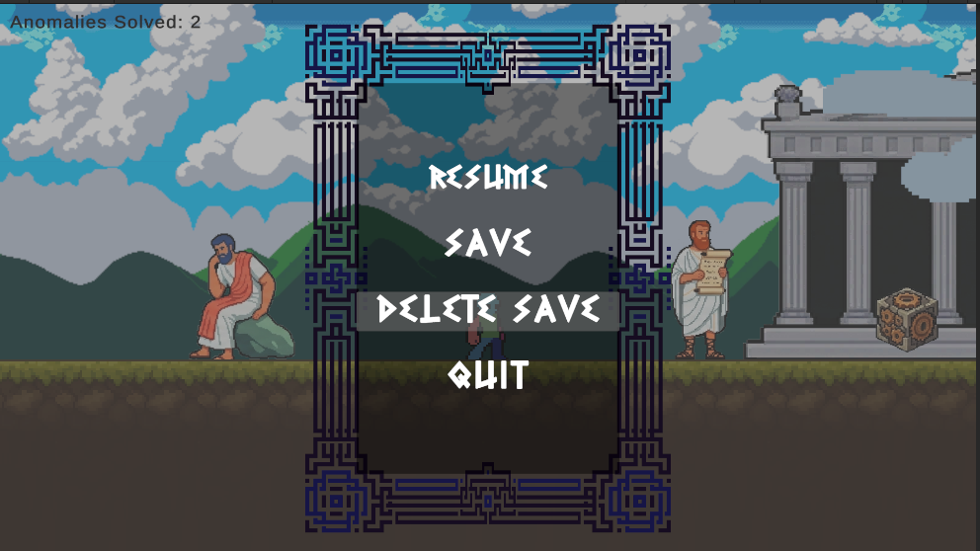
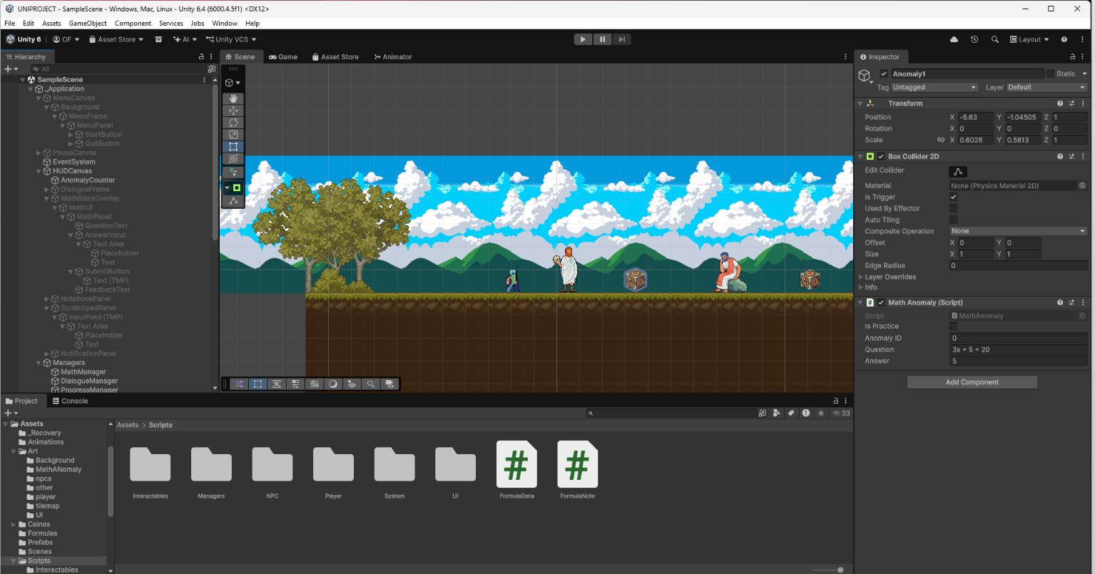

Συμπεράσματα – Σχόλια
Η παρούσα εργασία κατέδειξε ότι η διαθεματική προσέγγιση της Πληροφορικής, των Μαθηματικών και της Παιδαγωγικής, μέσω του σχεδιασμού ψηφιακών παιχνιδιών, προσφέρει σημαντικά πλεονεκτήματα στη μαθησιακή διαδικασία.
Τα κύρια συμπεράσματα της εργασίας συνοψίζονται στα εξής σημεία:
- Η υπεροχή της Εμβύθισης (Immersion): Η ενσωμάτωση εκπαιδευτικού υλικού σε ένα εμβυθιστικό ψηφιακό περιβάλλον μετατρέπει την παθητική μάθηση σε ενεργό εμπλοκή. Ο μαθητής παύει να είναι απλός δέκτης θεωρίας και γίνεται «εξερευνητής» της γνώσης, γεγονός που ευνοεί τη βαθύτερη κατανόηση.
- Τεχνική και Εκπαιδευτική Ευελιξία: Η χρήση σύγχρονων εργαλείων όπως η Unity και η αρχιτεκτονική ScriptableObjects απέδειξε ότι είναι δυνατόν να δημιουργηθούν εκπαιδευτικά εργαλεία που είναι ταυτόχρονα τεχνικά άρτια και εύκολα επεκτάσιμα. Ο διαχωρισμός του περιεχομένου από τον κώδικα αποτελεί το «κλειδί» για τη δημιουργία εφαρμογών που μπορούν να εξελίσσονται διαρκώς, ακολουθώντας τις μεταβαλλόμενες ανάγκες του σχολικού προγράμματος.
- Γεφύρωση της Θεωρίας με την Πράξη: Μέσω της προσομοίωσης ιστορικών μεθόδων (όπως η μέθοδος του Θαλή), τα μαθηματικά αποκτούν πρακτικό νόημα. Ο παίκτης κατανοεί ότι τα μαθηματικά δεν αποτελούν «στεγνούς τύπους», αλλά θεμελιώδη εργαλεία που χρησιμοποιήθηκαν από την αρχαιότητα έως σήμερα για την αποκωδικοποίηση του φυσικού κόσμου.
Συνοπτικά: Η εφαρμογή που αναπτύχθηκε αποτελεί ένα λειτουργικό proof-of-concept που επιβεβαιώνει ότι η τεχνολογία των παιχνιδιών μπορεί να λειτουργήσει ως καταλύτης για μια πιο ελκυστική και αποδοτική μαθηματική εκπαίδευση, καθιστώντας τη σχολική γνώση πιο προσιτή στη γενιά των digital natives.

Βιβλιογραφία – Πηγές
Βιβλία:
- Gee, J. P. (2003). What Video Games Have to Teach Us About Learning and Literacy. Palgrave Macmillan. (Βασική πηγή για το πώς τα παιχνίδια βοηθούν στη μάθηση).
- Prensky, M. (2001). Digital Game-Based Learning. McGraw-Hill. (Το κλασικό βιβλίο για τη θεωρία του Game-Based Learning).
- Salen, K., & Zimmerman, E. (2004). Rules of Play: Game Design Fundamentals. MIT Press. (Για τις αρχές σχεδιασμού του περιβάλλοντος του παιχνιδιού).
Άρθρα & Ακαδημαϊκές Πηγές:
- Dichev, C., & Dicheva, D. (2017). Gamifying education: what is known, what is believed and what remains uncertain: a critical review. International Journal of Educational Technology in Higher Education.
- Wouters, P., van Nimwegen, C., van Oostendorp, H., & van der Spek, E. D. (2013). A meta-analysis of the cognitive and motivational effects of serious games. Journal of Educational Psychology. (Αποδεικνύει την αποτελεσματικότητα των εκπαιδευτικών παιχνιδιών).
Τεχνική Τεκμηρίωση & Λογισμικό:
- Unity Technologies. Unity Manual: ScriptableObjects. Διαθέσιμο στο: docs.unity3d.com (Τεχνική τεκμηρίωση για την αρχιτεκτονική που χρησιμοποίησες).
- Microsoft Learn. C# Programming Guide. Διαθέσιμο στο: learn.microsoft.com (Για τη λογική του κώδικα και το parsing).

